

CT1000 Elektrický nůž
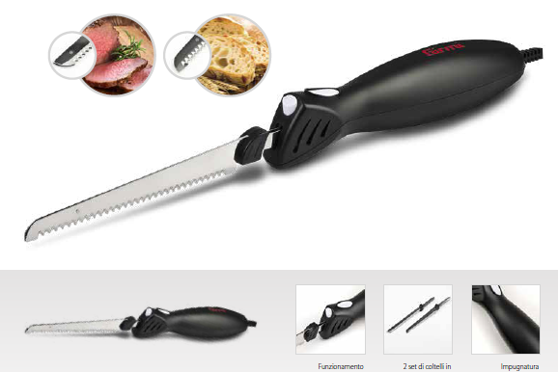
Přesný řez na širokou škálu potravin

• Výkon: 45W
• PULSE funkce
• DC motor
• 2 sady nožů z nerezové oceli:
- Na chléb
- Na maso, pečeně a mražené potraviny
• Nůž s bezpečností ochranou na prsty
• Ergonomická rukojeť
• Rozměry (Ø x V): 55 x 260 mm
• Napájení: AC 220-240V ~ 50

